Министерство науки и высшего образования Российской Федерации Федеральное государственное бюджетное образовательное учреждение высшего образования

Пермский национальный исследовательский политехнический университет

Электротехнический факультет

Кафедра информационных технологий и автоматизированных систем

**ОТЧЕТ**

**Тема:** Ханойская башня

Семестр: 2

Выполнил студент ИВТ-23-2б:

Хомутов Сергей Алексеевич



(дата, подпись)

Проверила:

Полякова Ольга Андреевна



(дата, подпись)

Пермь 2024

Анализ:

1)перекладывать можно только по одному диску за ход

2) складывать диски можно только меньший на больший

3) докажем, что задача имеет решение при любом количестве дисков.

Используем метод математической индукции:

* Наша задача точно решается для **одного** диска. Это очевидно. Просто берём и перемещаем диск с одного стержня на другой.
* Пусть мы умеем перекладывать **n** дисков. Докажем, что тогда и **n+1** мы также можем переложить.
* Пускай нам надо переложить **n+1** дисков на второй стержень. Т.к. мы умеем перекладывать **n** дисков, то мы эту стопку переложим на третий стержень. Затем, положив самый большой диск на второй стержень, мы воспользуемся тем, что умеем перекладывать стопку из **n** элементов и переложим эту стопку с третьего стержня на второй. Таким образом, мы доказали, что задача решается для любого числа дисков.

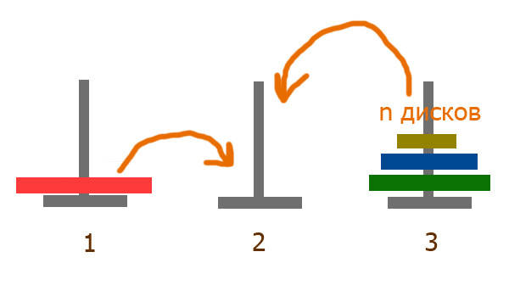

Решение:

tmp – временный стержень, from – стержень с которого перекладываем диски, to – стержень куда перекладываем диски

1. Рекурсивно вызываем towerOfHanoi(n - 1, from, tmp, to)
2. Выводим перестановки
3. Рекурсивно вызываем towerOfHanoi(n - 1, tmp, to, from)
4. Повторяем пока n не станет равным 0

Параметры меняются местами между собой, таким образом для каждого диска работаем с нужными стержнями

Блок-схема:

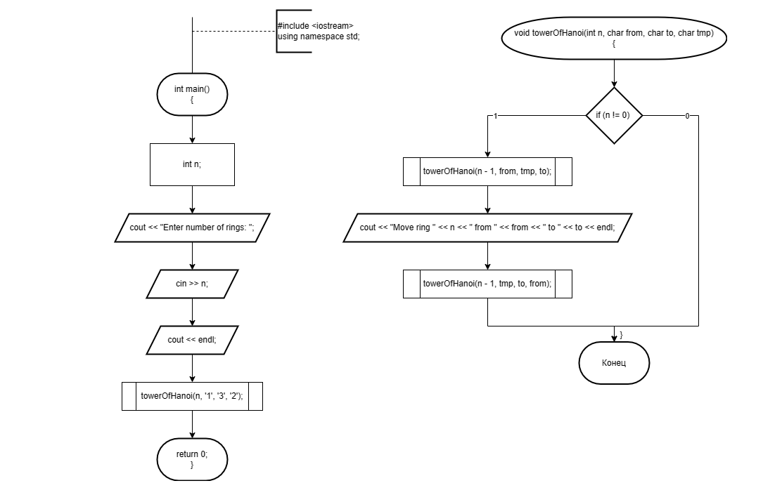

Программное решение:

